2021年10月宝坻区粮食购销有限公司公开招聘
国企工作人员考生防疫与安全须知
为保障考生健康安全和考试平稳顺利，请广大考生严格执行有关疫情防控要求：
1.参加面试时，必须同时携带面试准考证、有效期内的的身份证和《2021年10月宝坻区粮食购销有限公司公开招聘国企工作人员考生健康卡及考试安全承诺书》，缺少任一证件的报考人员不得参加面试。参加面试的考生必须在考前30分钟进入考场，考生入场须进行两次体温检测，请考生预留充足的入场时间，以免耽误考试。面试开考30分钟后，不得进入考场。
2.考生自即日起可登录公告发布网站下载《2021年10月宝坻区粮食购销有限公司公开招聘国企工作人员考生健康卡及考试安全承诺书》，如实填写个人健康情况，签署考试安全承诺书并签字。考试前请将《2021年10月宝坻区粮食购销有限公司公开招聘国企工作人员考生健康卡及考试安全承诺书》交给考点工作人员。
3.考生须于面试当天申请疫情防控行程卡，方法如下：扫描下图疫情防控行程证明，点击疫情防控行程卡后填写通信大数据行程卡。
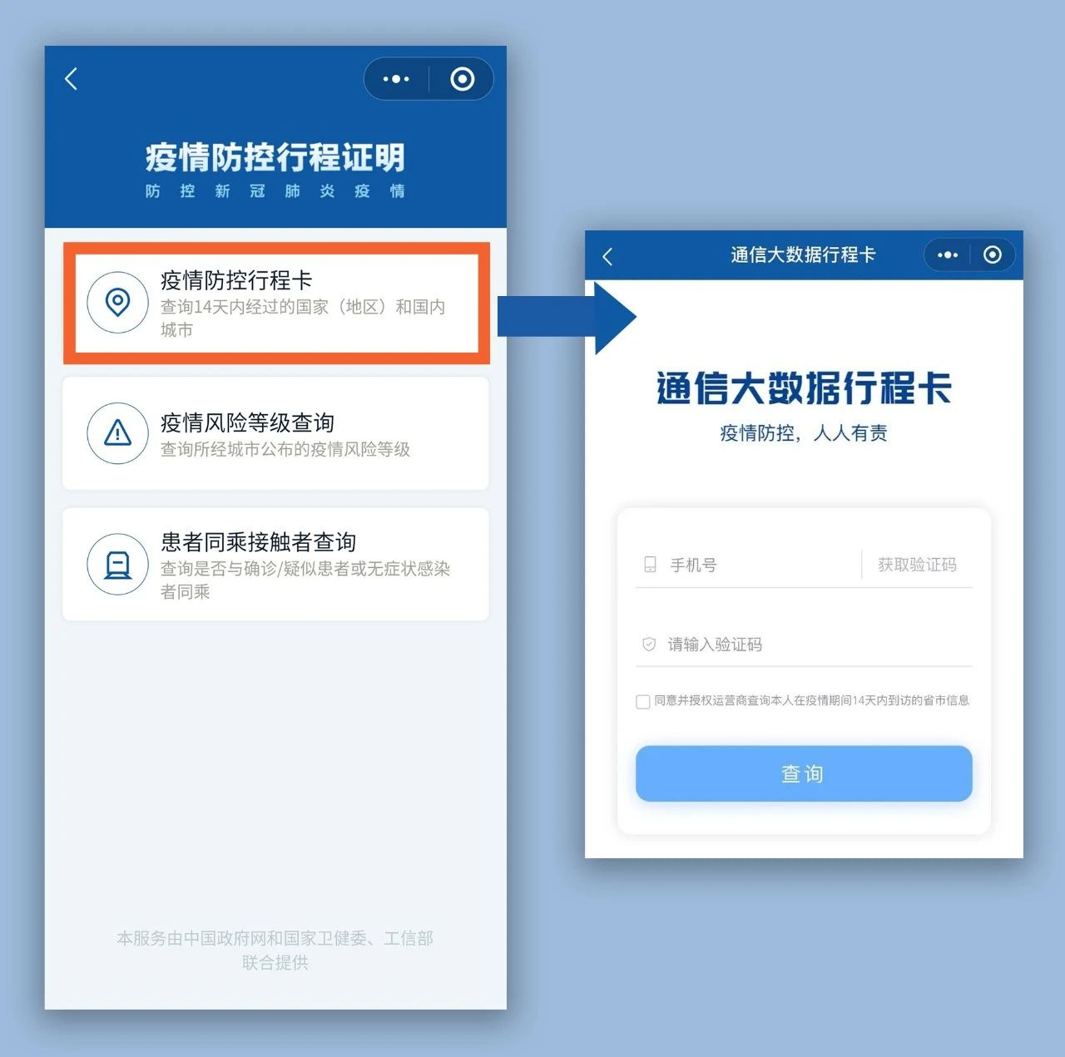
考生进入考点时，须主动出示本人“绿码”，持有本人“绿码”方能进入考点参加考试。考生进入考点后手机须存放在指定位置，严禁将手机带入考场。
4.疫情中、高风险地区或风险调整为低风险且未满14天地区的考生，应于考前14天抵津，且期间不得离津，并按照天津市疫情防控措施纳入管理，进行健康监测报告，均无异常后，在考试当天提供面试前2日内核酸检测阴性证明，方可参加考试。
5.面试前14日内，如出现发热（体温≥37.3℃）、乏力、咳嗽、呼吸困难、腹泻等症状，及时到医院就医并进行核酸检测，在考试当天须提供面试前7日内核酸检测阴性证明，方可参加考试。
6.考试期间做好个人防护，勤洗手，公共场所佩戴口罩。避免和无关人员接触。避免考生、家长在考点附近聚集，同时做到在各种场所确保一定的社交安全距离。
7.考生进入考点后需佩戴口罩（核验身份过程中除外）。
8.考生在考试期间一旦出现发热、干咳、乏力、鼻塞、流涕、咽痛、腹泻等症状，应立即向监考人员报告，服从现场工作人员管理。笔试当天，考生须主动接受进入考点和考场内两次体温检测，如体温≥37.3℃，须服从考点应急处置安排。
9.被确诊为“新冠肺炎”或疑似病人的考生，以及需要医学隔离观察的考生不得参加考试（已治愈并完成隔离及已排除疑似考生除外）。
10.考生尽量不要外出，并注意个人卫生和防护，每日自行做好身体健康监测，避免与国（境）外人员、国内疫情中高风险地区人员接触，避免去人群流动性较大的场所聚集。对于刻意隐瞒病情或者不如实报告发热史、旅居史和接触史的考生，以及在考试疫情防控中拒不配合的人员，将按照《治安管理处罚法》、《传染病防治法》和《关于依法惩治妨害新型冠状病毒感染肺炎疫情防控违法犯罪的意见》等法律法规予以处理。
11.考生身份证丢失的，需到公安部门办理临时身份证或临时身份证明。
宝坻区人力资源和社会保障局
2021年10月12日

